

ТАБАКОКУРЕНИЕ

Процесс курения известен человечеству несколько тысяч лет. Под курением подразумевается вдыхание дыма, образующегося в результате горения каких-либо растений, не обязательно табака. Курят с незапамятных времен жители Африки, Северной, Центральной и Южной Америки, Азии. В индийских храмах до сих пор сохранились фрески с изображениями жрецов, курящих трубки. Подобные атрибуты курения найдены при раскопках захоронений знати в Египте (XXI-XVIII вв. до н.э.). Также документально подтверждены случаи курения у скифских народов, жителей Индии и Китая.
Рисунок 1. Курение известно с незапамятных
времен. Индейский вождь с трубкой.
 | Однако следует заметить, что табак как таковой использовался, как правило, в ритуальных целях – индейцы считали, что вдыхание табачного дыма помогает им контактировать с богами. Использовался он и при подготовке к войне или заключении мира. Во время некоторых ритуальных церемоний жрецы племени Майя должны были вдувать табачный дым на четыре стороны света. Этот дым считался магической мощью, исцеляющим и дающим победу над врагами. Также считалось, что табак обладает болеутоляющим эффектом

Способы курения.
В качестве первых приспособлений для вдыхания дыма, прообразов современных трубок, служили самые простые предметы – кусочки тростника, полые кости и рога животных. Позже появились глиняные и деревянные, реже металлические, трубки цилиндрической формы. Часто трубки изготовлялись внутри боевых топоров – томагавков. Некоторые племена делали «земляные трубки», что-то наподобие маленькой печки, а дым вдыхали, прислоняя лицо к земле. На территории Индии и африканских стран практиковалось вдыхание через трубочки дыма от тлеющих листьев, засыпанных землей. В центральной Америке и в долине Миссисипи обнаружены трубки, относящиеся к доколумбовой эпохе, сделанные из минералов стеатита или катлинита и украшенные резьбой или изображениями голов птиц, зверей, рептилий. В Южной Америке большое распространение получило курение сигар, скрученных из цельных табачных листьев.
Немного истории.
Христофор Колумб в 1492 году не только открыл американский остров Сан-Сальвадор, но и обнаружил на нем жителей, куривших листья табака, свернутые в трубочки и подсушенные на солнце. Местные жители называли их «сигаро». Так цивилизованное человечество впервые узнало о курении. Индейцы предложили отведать табак испанцам. Есть сведения о том, что Колумб не оценил их дар: он его просто выбросил. Однако несколько членов экспедиции заинтересовались процессом…
 | Рисунок 2. Экспедиция Колумба, встречаемая аборигенами на Американском континенте.
15 марта 1496 года в португальском порту причалил последний корабль второй экспедиции Колумба «Эль Ниньо», неся на своем борту высушенные листья специальной травы для курения. Трава была родом из провинции Табаго и была представлена европейцам под названием «табак».
В Европе впервые табак из семян вырастил Жан Нико (от имени которого и произошло слово «никотин»). В 1596 году табак стал использоваться при лечении головной боли, путем вдыхания запаха табака. Люди поверили в лечебные свойства табака, и он стал быстро приобретать популярность. Так, к концу XVI века курение распространилось практически по всей Европе. В Россию табак был завезен английскими купцами в 1685 году через Архангельск.
Но вскоре выяснилось, что курение вызывало тяжелые отравления, многие из которых заканчивались смертью. Испанская королева Изабелла прокляла табак вместе с теми, кто его употреблял. Ее поддержал французский король Людовик XIV. В Англии «виновных» в курении подвергали казни через отсекание головы. На Руси, в царствование Михаила Федоровича, уличенных в курении первый раз наказывали 60 ударами палок по стопам, во второй раз – отсеканием носа или ушей. А после опустошительного пожара Москвы в 1634 году, причиной которого оказалось курение, оно было запрещено под страхом смертной казни. Однако даже такие устрашающие меры не имели успеха. Официально торговля табаком и курение были разрешены Петром I в 1697 году. Через «окно в Европу» наряду с достижениями тех времен в строительстве, науке, технике, военном деле, в России стало распространяться курение.
Причины успешного продвижения табака по миру
Век спустя после открытия Америки табак уже выращивали в Бельгии, Испании, Италии, Швейцарии и Англии. Благодаря расширению торговых связей, табак проник в Сибирь и другие районы Азии.
Одной из причин столь молниеносного распространения заморской привычки стало глубокое убеждение тогдашних просвещенных умов в целебных свойствах табака.
В 1571 году испанский доктор Николас Мондарес опубликовал труд о целебных растениях Нового Света. В нем ученый отмечал, что табак может излечивать до 36 разнообразных болезней. Екатерина Медичи считала табак лекарством и спасалась им от мигрени. При французском дворе его использовали в качестве средства от зубных болей, ломоты в костях и желудочных расстройств. Курение быстро становится привилегией богатых и знатных людей. Маркиза де Помпадур, любимая женщина Луи XV, была страстным курильщиком и имела больше трехсот трубок.
Курение – актуальная проблема во всем мире.
По данным ВОЗ в мире курят 1,2 млрд. человек. По статистическим данным в Европе 14% всех смертей происходит по причине табакокурения. Ежегодно табак вызывает около 5 миллионов смертей (800 каждый день). Каждые 8 секунд в мире умирает один человек от заболеваний, вызванных табаком.
Продолжительное курение является главным фактором таких болезней, как ишемическая болезнь сердца, инсульт, рак легких (РЛ), хроническая обструктивная болезнь легких (ХОБЛ), рак пищевода, рак глотки, облитерирующий атеросклероз периферических артерий и др. В 25% случаев сердечно-сосудистых заболеваний их первопричиной является курение. В 70-80 % случаев - РЛ; в 90-95% случаев ХОБЛ.
Отрицательно табак влияет не только на курильщиков, но и на окружающих людей. Вдыхание дыма некурящими людьми вызывает заболевания дыхательной и сердечно-сосудистой системы. Это так называемое, пассивное курение, особенно большой вред, наносит детям, беременным и больным с астмой, сахарным диабетом, ИБС и гипертонией. Россия является одной из самых «курящих» стран мира. По данным исследования, выполненного в 2009г., совместно со специалистами ВОЗ курили 43,9 млн. человек(39,1%). Курят 60,2% мужчин и 21,7% женщин. По нашим данным в Кузбассе распространенность табакокурения составляет – 41%. В возрастной группе населения от 31 до 49 лет курят 80% мужчин и 30% женщин г. Междуреченска Кемеровской области.

Процесс курения.
Рисунок 3. Аэрозоли табачного
дыма, попадающие в легкие
пассивного курильщика.

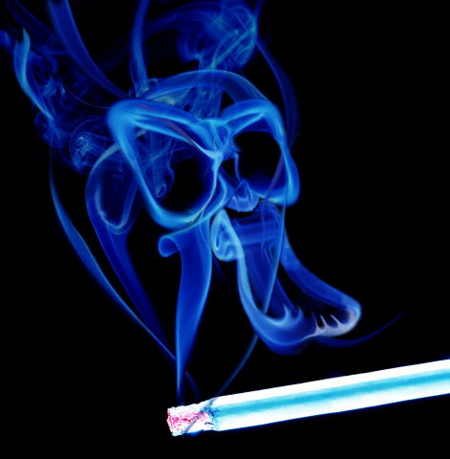 | Процесс курения состоит в том, что через подожженный и медленно тлеющий табак всасывается воздух. Кислород, содержащийся во вдыхаемом воздухе, проходя через слой тлеющего табака, усиливает горение, и продукты горения вместе с оставшейся частью воздуха попадают в легкие. Степень наполнения легких дымом зависит от интенсивности вдоха и при глубокой затяжке, дым заполняет весь объем легких.

Продуктом курения табака является дым. Он представляет физико-химическую систему, состоящую из воздуха и взвешенных в нем продуктов горения табака, находящихся в виде твердых частиц и капелек жидкости, размеры которых колеблются от 0,1 микрона до 1 миллимикрона, а число частиц измеряется десятками и сотнями тысяч миллиардов от одной сигареты.
Но частицы дыма – только одна из его составных частей. При курении табака происходит так называемая сухая перегонка: воздух при затяжке, преодолев слой тлеющего табака, нагревается до высокой температуры и извлекает из него вещества, которые вместе с дымом в составе успевающего охладиться воздуха поступают в легкие.
Сигаретный дым содержит более 4000 химических веществ. Все они обладают токсическим действием на организм. В состав табачного дыма входят: никотин, окись углерода, синильная кислота, аммиак, бензпирен, сероводород, радиоактивный полоний-210, радиоактивный калий, смолы, тяжелые металлы. Наиболее опасные из них: кадмий, стронций, никель, свинец, хром. В процессе курения образуются окислы металлов, а также различные химические соединения.

Рисунок 4.Оотрицательного влияния табачного дыма на организм человека.
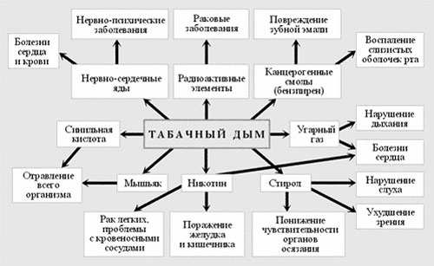
О сигаретных фильтрах.
Сигаретные фильтры, как полагают многие, освобождая дым сигарет от содержащихся в нем веществ, делают табак безвредным. К сожалению, это совсем не так. Все предлагаемые в качестве поглотителей вещества не достигают желаемой цели, а наиболее часто употребляемые сигаретные фильтры, изготовленные из специально обработанных сортов бумаги, задерживают не более 20% содержащихся в дыме веществ. При этом человек, курящий сигареты с фильтром, нередко более глубоко затягивается, «компенсируя» недостающие вредные вещества.
 | Рисунок 5. Курение сигарет с фильтром, «легких» сигарет не снижает риск заболеваний, связанных с табачным дымом.
Кроме того, надо знать, что «легкие сигареты» подразумевают незначительное понижение количества никотина и смол в сигаретах, и поэтому считаются более «безопасными». Но они содержат особо опасные вещества, как радиоактивный полоний-210, бензпирен и другие канцерогены (вещества, стимулирующие образование злокачественных опухолей).
Исследования показали:
- Смысл термина «легкие сигареты» существенно варьирует применительно к различным маркам, и многие легкие сигареты вообще не являются легкими. Многие «мягкие сорта» сигарет характеризуются высоким содержанием смол.
- Если курение сигарет с очень низким содержанием смолы и может теоретически способствовать снижению частоты рака легкого, то этот эффект будет крайне незначительным по сравнению с полным отказом от курения. В отношении сердечно-сосудистых заболеваний, этот риск не снижается вообще.
- Употребление «легких сигарет», заставляет выкуривать их большее количество, чтобы «утолить жажду» и обеспечить необходимую концентрацию никотина в крови.
- При курении количество токсических компонентов, попадающих в организм при каждой затяжке, прямо зависит от того, как именно сигарета выкуривается: если сигарету с объявленным содержанием смолы в 5 мг выкурить быстро и интенсивно, то в организм может попасть вчетверо больше количество смолы. При курении «легких сигарет», курильщики чтобы компенсировать потерю смолы и никотина, затягиваются глубже и чаще, оставляют более короткие окурки, выкуривают больше сигарет и закрывают вентиляционные отверстия в фильтре.
- Самый отрицательный аспект курения сигарет с низким содержанием токсических веществ – они мешают курильщикам бросить курить.

Действие курения на организм человека.

Тепло – это единственный физический агент курения. Горячий дым в первую очередь воздействует на зубную эмаль, со временем на ней появляются микроскопические трещины – ворота для болезнетворных микробов, в результате их жизнедеятельности зубы начинают разрушаться раньше и быстрее, чем у некурящих. На зубах оседает деготь, они темнеют, издают специфический запах.

Рисунок 6. Выдыхаемый курильщиком
воздух имеет специфический, нередко
зловонный запах.

 | Температура дыма оказывает влияние и на слизистые оболочки рта и носоглотки. Капиллярные сосуды их расширяются, слизистая оболочка щек, неба, десен, подвергаясь хроническому раздражению, воспаляются. На табачный дым реагируют слюнные железы. Выделение слюны усиливается, ее сплевывают, глотают вместе с аммиаком и сероводородом.
Все это попадает в желудочно-кишечный тракт. Курящий со временем теряет аппетит, появляются боли в области желудка, а вместе с болью и болезни – гастрит, язвенная болезнь, злокачественные опухоли желудка и кишечника.
Из полости рта табачный дым попадает к слизистой оболочке гортани, трахеи и бронхов. Табачный дым раздражает слизистые оболочки дыхательных путей на всем их протяжении. В этом легко убедиться на реакции человека, впервые закурившего сигарету. При первой же попытке вдохнуть дым, она прерывается кашлем, а кашель – это рефлекторные ритмично повторяющиеся выдохи, с помощью которых организм стремиться удалить попавшее в дыхательные пути инородное тело, в данном случае - дым. При постоянном курении возникает воспаление дыхательных путей, формируется хронический бронхит, а затем ХОБЛ (хроническая обструктивная болезнь легких), которые проявляются кашлем по утрам, наступающим после пробуждения и сопровождающийся отхаркиванием сероватой, грязно-коричневой мокроты. При курении более 10 лет по 1 пачке в день возникновение ХОБЛ практически запрограммировано! Табачный дым влияет и на голосовые связки, вызывает воспаление в них, приводящее к морфологическим изменениям, они утолщаются, и голос становиться сиплым, хриплым, это проявления фарингита и ларингита, а в последующем приводит к раку гортани.
Курение, в первую очередь, отрицательно влияет на легкие и затрудняет процесс газообмена, за счет выраженных изменений всех структур легких, но самый «сильный удар» приходится на бронхи. Возникает хроническое воспаление, приводящее к формированию нарушения бронхиальной проходимости, к хронической обструктивной болезни легких. Под воздействием курения значительно снижается сопротивляемость легких к различным инфекционным заболеваниям, в частности к туберкулезу, пневмониям. Емкость легких уменьшается, нарушается проходимость бронхов, что ведет к возникновению спазмов, а наличие в табачном дыме радиоактивных веществ и смол, способствует образованию опухолей дыхательных путей. Табачный деготь оседает на стенках воздухоносных путей. Часть его выделяется при кашле с мокротой, а часть проникает в ткань слизистых оболочек, придавая им более темный цвет, накапливается и вызывает необратимые изменения в бронхах, это прямой путь к возникновению рака легкого.
Курение табака вызывает нарушения деятельности головного мозга, так как нервная система наиболее чувствительна к табачным ядам, что влечет за собой тяжелые заболевания центральной нервной системы. Никотин по характеру своего действия является наркотическим веществом. У человека, начинающего курить, постепенно развивается пристрастие к никотину: «никотиновая наркомания» | Рисунок 7. Никотин вызывет изменения в центральной нервной системе, возникет «никотиновая наркомания»  
Никотин – сильный нейротропный яд. Никотин в малых дозах сначала повышает возбудимость коры головного мозга, а затем угнетает ее. Никотин возбуждает дыхательный и сосудодвигательный центры, что нередко приводит к повышению артериального давления, увеличению частоты сердечных сокращений. Он увеличивает концентрацию адреналина и норадреналина в крови, что также ведет к повышению сосудистого сопротивления и приводит к развитию гипертонической болезни и ишемической болезни сердца (ИБС).

Особенно это выражено у курящих больных ишемической болезнью сердца. Все вместе взятое ведет к повышению потребления мышцей сердца кислорода и неэкономной работе сердца – учащению пульса (тахикардии). Систематическое воздействие никотина способствует развитию никотиновой гипертонии. | Рисунок 8. Сигареты – это удавка для сердца и сосудов.  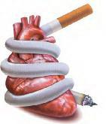
Постоянное «подстегивание» никотином центральной нервной системы (ЦНС) приводит к истощению нервных клеток и развитию вначале функциональных, а затем органических нервных расстройств. Часто возникают головные боли, головокружения, снижается память, ослабляется внимание, появляется бессонница. Изменения происходят и в мышлении, слухе, зрении, координации движений. Расстраивается восприятие запахов, особенно у лиц, выпускающих дым через ноздри, нарушается ощущение вкуса (теряется обоняние).
Быстрее указанные нарушения появляются у людей с напряженной умственной работой, при беспокойном характере жизни в быту и на производстве. Все это ведет к гибели нервных клеток. Так нервная система преждевременно стареет, дряхлеет, чаще возникают нарушения мозгового кровообращения – инсульты. По данным неврологов, инсульты, парезы и параличи во многом объясняются длительным курением.
Окись углерода табачного дыма приводит к снижению чувствительности нервных клеток сетчатки глаза, отчего притупляется острота зрения, возникает катаракта. Кроме того, окись углерода вызывает образование стойкого соединения с гемоглобином – карбоксигемоглобина. Вследствие этого резко нарушается доставка кислорода к сердечной мышце и другим органам и тканям. Окись углерода повышает уровень сахара в крови, способствует развитию ИБС, чаще появляются нарушения ритма сердца. Курение считается одним из основных факторов риска развития инфаркта миокарда, стенокардии.
Также нарушается работа желез внутренней секреции, в частности увеличивается работа надпочечников, выделяющих адреналин. Адреналин суживает мелкие кровеносные сосуды, уменьшает приток крови, поступающей для питания сердечной мышцы; повышается кровяное давление, что может привести к стойкой гипертонии, ишемии органов-мишеней (сердце, головной мозг, почки).
Длительное сужение сосудов сердца при систематическом курении нарушает нормальное питание сердечной мышцы, а это в свою очередь, способствует учащению заболеваний ишемической болезнью сердца (ИБС). ИБС сопровождается приступами сильной боли в области сердца и за грудиной. Может развиться инфаркт миокарда, сущность его состоит в полном прекращении притока крови в определенный участок сердечной мышцы за счет образования сосудистого тромба. Выключенный из кровообращения участок отмирает и заменяется рубцовой тканью, неспособной к сокращению. Обширные инфаркты нередко кончаются внезапной смертью. Значительное омоложение инфарктов, и более частые, нежели раньше – инфаркты у женщин, кардиологи связывают с распространением курения среди молодежи и женщин.
Но сосуды суживаются не только под влиянием адреналина, курение способствует более быстрому развитию атеросклероза – хронического отложения жироподобных веществ (холестерина) в стенках сосудов. Сужение просвета сосудов приводит к постепенному увеличению размеров сердца и жировому перерождению сердечной мышцы. Совместное действие никотина, окиси углерода и других компонентов табака, способствуют раннему, более частому и более выраженному развитию атеросклероза сосудов.
Кожа лица курильщиков, особенно у женщин, за несколько лет приобретает сероватый или желтушный цвет с пепельным оттенком («никотиновое лицо»). Кожа становится сухой, дряблой и морщинистой. Эластичность и упругость кожи исчезают. Это особенно касается женщин, у них появляются специфические морщины на верхних губах и у глаз, щурящихся от дыма. Волосы тускнеют, делаются ломкими, нередко усиливается их выпадение, что является результатом нарушения питания волос из-за ослабления кровоснабжения кожи и подкожной клетчатки головы. | Рисунок 9. Лицо курящего нередко похоже на «сморщенное яблоко»  
С курением связывается риск бесплодия. Курящие женщины более подвержены инфекциям репродуктивной системы, а их фертильность может быть снижена. Например, у женщин, которые выкуривают более 20 сигарет в день, в 3 раза большая, вероятность зачатия в более отдаленные сроки, в 3 раза больше риск первичной непроходимости маточных труб и увеличенный риск внематочной беременности по сравнению с некурящими женщинами. По данным акушеров - гинекологов курение приводит к закономерному повышению патологии при вынашивании беременности и при родах.

Радиоактивность табачного дыма. В дыме сигарет содержится вещество полоний-210, который проникает в бронхи и задерживается в них продолжительное время, тем самым вызывает злокачественные опухоли в гортани и легких. Человек, выкуривающий 1 пачку сигарет, получает дозу облучения в 3,5 раза выше предельно
допустимого фонового уровня. Выкуривая в течение года ежедневно в среднем по 20 сигарет в день, курильщик вводит в себя такую дозу ионизирующей радиации, которую мог бы получить, сделав в течение того же времени от 200 до 300 рентгенологических снимков. | Рисунок 10. «Чернобыль в легких»? Тебе это надо?!  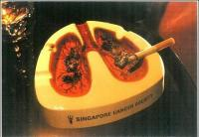

По словам академика А.Г.Чучалина, главного терапевта и главного пульмонолога России у злостных курильщиков уровень радиоактивного полония в легких аналогичен таковому у ликвидаторов аварии на Чернобыльской АЭС. По сути, человек, выкуривающий 20 сигарет в сутки на протяжении 10 лет, имеет свой «маленький Чернобыль в легких».
Синильная кислота, легко проникая через альвеолярно-капиллярную стенку в кровь, снижает способность клеток воспринимать кислород из притекающей крови. Наступает кислородное голодание клеток, а так как нервные клетки больше остальных нуждаются в кислороде, они первыми страдают от действия синильной кислоты. При большой дозе синильной кислоты быстро проявляется отравление: вслед за сильнейшим возбуждением центральной нервной системы наступает ее паралич, останавливается дыхание, а затем и сердце. Правда, содержание синильной кислоты в дыме сигарет мало: в дневной дозе курильщика ее в 40 раз меньше смертельной дозы, но курильщик постепенно доводит дозу до критической. Синильная кислота оказывает выраженное разрушающее действие на витамины группы В (особенно витамина В6 и В12). Постепенно накапливаясь в клетках, она вызывает хронические нервные расстройства, энцефалопатию.
В табачном дыме содержится и аммиак. В альвеолы аммиак поступает в очень малых дозах, успевая на пути к ним почти полностью раствориться во влаге слизистых оболочек верхних дыхательных путей с образованием раствора – нашатырного спирта. Нашатырный спирт раздражает слизистые оболочки, вызывая повышенное отделение слизи, которая в составе бронхиального секрета выделяется с кашлем. Последний вначале носит защитный механизм, но постепенно приобретает патологические свойства – становится постоянным, мучительным – это уже проявления болезней курильщика (ХБ, ХОБЛ).
Серьезную опасность для здоровья человека несут с собой присутствующие в табачном дыму тяжелые металлы (кадмий, никель, свинец, хром, стронций) и их соединения. Эти компоненты при определенной концентрации в организме приводят к развитию злокачественных опухолей различных локализаций, тяжелых хронических заболеваний органов дыхания (ХОБЛ), патологии органов пищеварения.
Особенно коварен никель, так как этот элемент с трудом выводится из организма, задерживаясь в клетках различных органов (в больших количествах он откладывается в клетках печени, легких, головного мозга, кожи). Никель – один из основных компонентов табачного дыма, который вызывает кашель, причем нередко с развитием астматических реакций. Никель заметно снижает активность иммунитета. Кроме того, попадая в организм человека, никель активно способствует вымыванию таких элементов, как кальций и магний, которые необходимы для нормальной жизнедеятельности костной ткани, сердечно-сосудистой системы.
Пассивное курение.
Пассивное курение – это непроизвольное курение или вдыхание попадающего в окружающую среду табачного дыма. Оно не безвредно. При курении 25% вредных веществ табачного дыма поступает в легкие курящего, 5% остается на окурке, 20% - сгорает, 50% токсических веществ поступает в окружающий воздух. Рисунок 11.Курят взрослые – страдают дети.
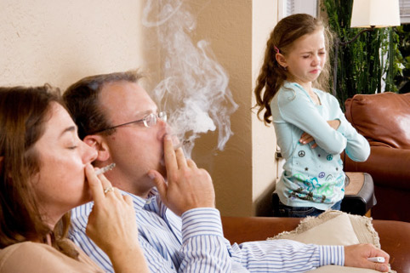 Невольный курильщик в сильно накуренной комнате вдыхает за час никотина столько же, сколько курильщик при выкуривании 2-4 сигарет. При нахождении в накуренном помещении в организме пассивного курильщика количество окиси углерода через час увеличивается в 2 раза, а в легких оседает большое количество сажи. Концентрация никотина в крови увеличивается через 1,5 часа в 8 раз. По набору вредных для здоровья веществ табачный дым можно сравнить с выхлопными газами неисправного автомобиля.
Рисунок 12 Дым от сигарет  отравляет окружающих.   | Кроме того, организм курящего в той или иной степени адаптирован к табачным токсинам, его ферментная система, пусть и в недостаточной степени, но все же «научилась» продуцировать противоборствующие компоненты – антиоксиданты – ферменты, защищающие клетки курильщика. Этого нельзя сказать об организме некурящих, особенно детей. Со временем пассивные курильщики сталкиваются с теми же медицинскими проблемами отрицательного действия табака, что и курящие.

У пассивных курильщиков табачный дым вызывает вялость, головные боли, чувство дискомфорта, обострение бронхиальной астмы, аллергических и других заболеваний, в том числе ХОБЛ, увеличивается риск рака легкого и других органов.
Дети курящих родителей, чаще болеют ОРВИ, у них более выраженная клиническая симптоматика, медленнее развиваются легочные функции по мере роста ребенка по сравнению с теми детьми, родители которых не курят. У ребенка, находящегося рядом с курящим отцом и/или матерью, в моче появляются вещества табачного дыма, способные вызвать рак различных локализаций (легких, мочевого пузыря). Пассивное курение является важным фактором, способствующим формированию атопического (аллергического) дерматита у детей. При курении родителей у 60% детей формируется сенсибилизация к табаку, а также отмечается повышение чувствительности бронхов к неспецифическим раздражителям, увеличение частоты обострений бронхолегочной патологии (бронхиальной астмы, хронического бронхита с приступами удушья).
 | Рисунок 13.Особо опасно пассивное курение для детей.
Главной причиной развития опухолей у людей, вынужденных дышать воздухом с примесью табачного дыма, является не столько никотин и канцерогенные смолы, сколько радиоактивные вещества табака, особенно полоний-210. Вообще же, кроме полония-210, в органах пассивных курильщиков найдено до 40 табачных компонентов с канцерогенным эффектом.
Организм «пассивных курильщиков» способен очищаться от табачных частиц, попадающих в органы и ткани, но защитно-приспособительные механизмы не могут сопротивляться беспредельно. Рано или поздно в них происходят «поломки», функции самоочищения снижаются.
Среди наших пациенток с тяжелой дыхательной недостаточностью, обусловленной, ХОБЛ были женщины, которые никогда не курили, и не работали во вредном производстве. Но при выяснении анамнеза оказалось, что они ежедневно на протяжении десятка лет подвергались «обкуриванию»: одна работала бригадиром строителей, ее рабочее место было в вагончике, где грелись и курили рабочие; другая - жила в семье с выкуривающими до двух пачек в сутки (каждый) мужем и свекром.
Беременность и курение.
Слово «мама» всегда прочно ассоциируется с заботой, любовью и прочими самыми лучшими моментами в нашей жизни. Однако курящие женщины вольно или невольно калечат и даже убивают своих детей – рожденных и не рожденных.
Курящие матери «одаривают» своих дочерей и сыновей раком легких и прочими «подарками», связанными с пассивным курением.

А беременная женщина вредит своему еще не родившемуся ребенку, которому даже выбирать не приходится – он «курит» вместе с мамой. Большинство из 4 тысяч компонентов табачного дыма сразу напрямую попадает в развивающийся внутри женщины новый человеческий организм. Плацента не в состоянии задержать никотин, радиоактивные элементы или угарный газ. Концентрация вредных веществ в тканях будущего ребенка нередко оказывается даже выше, чем в крови матери.  Рисунок 14.Мама курит, а плод, ее будущий ребенок, страдает. | 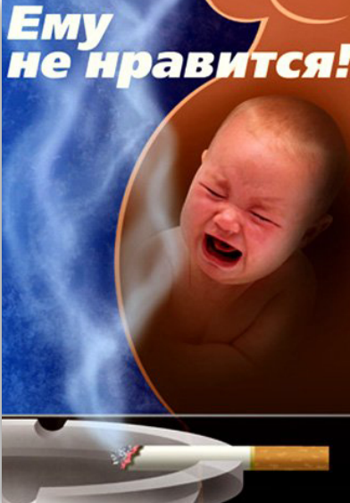

Есть и другие причины, о которых женщине всегда следует помнить, если ей, конечно, не безразличны здоровье и жизнь своих детей:
- Прежде всего, у самих курильщиков снижается репродуктивная способность, т.е. зачатие даже в расцвете фертильного возраста становится достаточно проблематичным.
- Возникают трудности с рождением мальчика. Давно известно, что Y-хромосома, наличие которой, и определяет мужской пол будущего ребенка, гораздо более чувствительна к всякого рода негативным воздействиям, да и сами эмбрионы мужского пола более «требовательны» к условиям выживания. Международной группе ученых, проанализировавших данные о беременности более чем 9 тысяч женщин, удалось установить, что у курящих родителей мальчики рождаются почти в два раза реже, чем девочки. Причем основной механизм такого перекоса – внутриутробная гибель плода с Y-хромосомой. При курении возникает кислородное «обкрадывание» органов и систем будущего ребенка, что способствует изменению всех обменных процессов у плода. Риск стать наркоманом для девушки-подростка в 5 раз больше, если ее мать курила больше 10 сигарет в день в течение беременности.
- Ребенок, родившийся у курящих родителей, уже заранее обречен на самые разнообразные проблемы в репродуктивной системе. Ведь одна из самых чувствительных к гипоксии систем – это как раз половая. Больше всего страдают опять мальчики. У них недостаточно развиваются яички, размер которых в среднем меньше, чем у сыновей, не куривших матерей. Кроме того, у таких детей чаще встречаются крипторхизм (когда яичко не опускается из брюшной полости в мошонку). Количество сперматозоидов у таких мальчиков на 20% меньше, чем у их сверстников.
- У курившей во время беременности женщины ребенок рождается уже никотинзависимым.  - Иногда от курения страдает напрямую плацента, что приводит к выкидышу или внутриутробной гибели плода. И это даже не зависит от количества выкуриваемых сигарет.  - Курящие матери чаще рождают недоношенных детей, а у тех, кто родился во время, ощутимо снижен вес (гипотрофия). Ведь если плод недополучает питательные вещества и кислород, он начинает отставать в развитии, а после рождения болеют простудными и аллергическими заболеваниями. | Рисунок 15.Куришь во время беременности – губишь своего  ребенка.  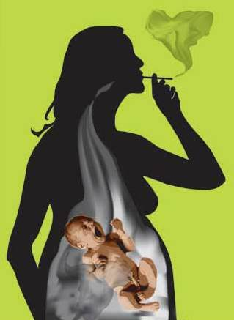
- Дети матерей, которые курили во время беременности, часто рождаются с различной патологией и дефектами развития. В 2003 году стало известно о наличии связи между курением на ранних сроках беременности и риском рождения ребенка с дефектами лица.
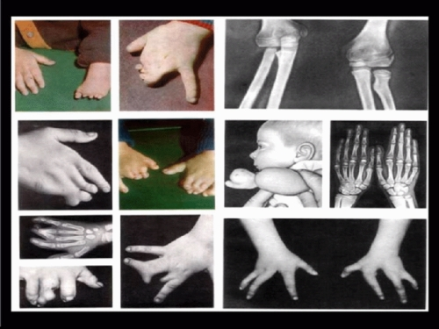 | Рисунок 16 Это лишь малая толика пороков развития у детей, родившихся вследствие курения во время беременности.
В основном это дефекты, которые формируются на 6-8 неделе беременности (заячья губа, волчья пасть). С курением связаны также дефекты конечностей, например, конская стопа. Дети с синдромом Дауна при прочих равных условиях также чаще рождаются у курящих женщин. Возможны недоразвития других органов, например, печени и суставов.
- Очень часто у детей, чьи матери курили во время беременности, при рождении нарушены функции легких. Объясняется это нехваткой сурфактанта – вещества, которое препятствует нашим легким «слипнуться» на вдохе и держит альвеолы в развернутом состоянии.
- Дети курящих матерей в два раза больше рискуют стать жертвой синдрома внезапной младенческой смерти, чем дети некурящих.
- Дети женщин, выкуривающих в день 15-20 сигарет (даже если во время беременности они воздерживались от курения), болеют чаще.
Рисунок 17

Любой из десяти перечисленных выше пунктов – достаточное основание, чтобы бросить курить. Особенно, если Вы беременны. Бросьте курить. Сегодня. Сейчас. Подумайте, какой стресс испытывает ребенок, вынужденный получать массу ядовитых веществ из крови самого дорогого и родного для него человека – мамы. Подумайте, хотите ли Вы всего этого своему еще не родившемуся ребенку?
 | Рисунок 18.Ведь у него выбора нет.  А у Вас – есть!  Сделайте его.  Дайте ребенку шанс  родиться и вырасти здоровым.

Курение и подростки.
Курение и подростки – очень серьезная медицинская и социальная проблема и, к сожалению, год от года она становится все острее. Согласно статистике ВОЗ, почти 90% взрослых курильщиков начали курить, будучи подростками, т.к. им больше хотелось казаться взрослыми. В большинстве стран курит примерно треть пятнадцати летних подростков, значительная часть которых начали курить уже с 7-10 лет. Печально, но факт, что количество курящих в последние годы пополняется за счет девочек, причем с опережением числа курящих мальчиков. Подростки не осознают опасностей, связанных с курением, потому что постоянно наблюдают за тем, как это непринужденно делают их старшие.
Рисунок 19.Начинается с любопытства, подражания взрослым.

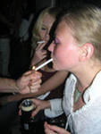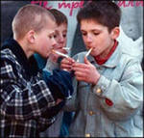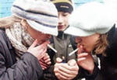
83% приватно опрошенных 12-15 летних подростков, имевших опыт курения, характеризовали свои ощущения от первой сигареты фразами: «кружится голова», «туман в сознании», «жжет в желудке, тошнит» и др. Опрошенные же в присутствии своих сверстников свои ответы сверяли с реакцией товарищей, преувеличивая расписывание «кайфа», но что это такое - внятно объяснить, не смогли. Некоторые добавляли, что «все курят, поэтому придется привыкать». В психологии это объясняется «стадным инстинктом», поэтому задача взрослых формировать самостоятельность и научить определять, что «хорошо», а что «плохо». После одной единственной сигареты тяги к курению они не испытывали, однако при ухудшении настроения (после ссоры с друзьями или родственниками) появлялось желание закурить для того, чтобы отвлечься от неприятных мыслей. То же самое касается и подростков с пассивной жизненной позицией, стойким депрессивным состоянием или же пессимистическим складом характера.
Факторами, подталкивающими детей взять сигарету являются:
- Повсеместная реклама сигарет (у подростков создается впечатление, что курить модно).
- Давление со стороны сверстников (если не куришь, значит, ты «слабак»).
- Неблагоприятная социальная обстановка.
- Простое любопытство и подражание.
Рисунок 20


Рисунок 21 Амбициозная, перспективная молодежь,
идущая к высоким целям,
выбирает здоровый образ жизни.
Наш президент не курит!


Ребенок – это еще не «копия» взрослого по всем параметрам. У него находятся в стадии развития все системы и органы, он имеет свои генетические особенности и особенности состояния обмена веществ в организме, в частности, легкие полностью заканчивают формирование к 20-21 году. Поэтому ребенок, подросток значительно чувствительнее к веществам, в том числе и табачных ядов, чем взрослый человек.
Рисунок 22
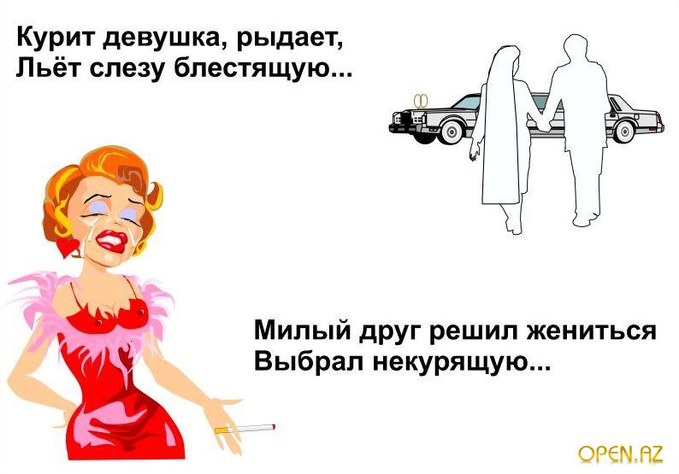
У курящих детей в первую очередь изменяются функции дыхательной, центральной нервной и сердечно-сосудистой систем. Такие дети, прежде всего, становятся легко возбудимыми, вспыльчивыми, раздражительными, невнимательными. Постепенно развивается зависимость от табака, и если нет сигареты, появляется состояние дискомфорта в самочувствии, что выражается в виде беспокойства. Все мысли заняты тем, чтобы поскорее закурить. Американские ученые установили, что у курящих юношей ухудшается память, затрудняется заучивание текстов. Установлено, что 50% курящих школьников плохо учатся. Они часто болеют «простудными» заболеваниями, у них рано возникают хронические заболевания бронхолегочной и сердечной систем.
У курящих подростков нарушаются обменные процессы в организме, особенно усвоение витамина А, В1, В6, В12, а витамин С быстро разрушается под действием никотина. Это является причиной того, что тормозится общее развитие, замедляется рост. Вследствие курения развивается малокровие, а также близорукость. Появляются воспалительные процессы в носоглотке. Курение в раннем возрасте ухудшает слух, поэтому курящие дети, как правило, хуже слышат низкие звуки.

Помните, что смертельная доза никотина для взрослого – пачка, выкуренная сразу. Для подростка – пол пачки!

Рисунок 23.Сегодня круто не курить,
а курят – слабаки!



Туберкулез и курение.
Рисунок 24.Нежные лепестки ромашки
(символа борьбы с туберкулезом) –
Закурил - туберкулез обеспечен!


Ежегодно от болезней, связанных с потреблением табака, умирает от 350 тыс. до 500 тыс. российских граждан. Сигарета может стать, в том числе виновницей развития такого опасного инфекционного заболевания, как туберкулез. Сейчас Россия входит в число 22 стран мира, где проживает 80% больных туберкулезом. Особенно тяжелая ситуация с туберкулезом в Сибирском Федеральном округе, и в Кемеровской области (заболеваемость и смертность в 1,5-2 раза превышают средние показатели по России).
О том, что курение способствует развитию туберкулеза, впервые стало известно в 1918 году. Это может быть связано с влиянием табачного дыма на иммунитет и защитные механизмы бронхов и легочной ткани. Доказано, что табачный дым способствует более быстрому росту палочек Коха.
Курение снижает общий иммунитет организма, а также клеточный иммунитет, который препятствует заболеванию. Попадая в здоровый организм, микобактерии туберкулеза в большинстве случаев погибают. Но в организме с ослабленной иммунной системой туберкулезная палочка вызывает развитие туберкулеза.
По данным многочисленных исследований, доля курильщиков среди больных туберкулезом составляет от 70 до 75%. Среди «хроников» больных ТБ курят 95% пациентов. Вероятность инфицирования микобактериями туберкулезом у курящих в два раза выше, по сравнению с не курящими людьми.
Рисунок 26
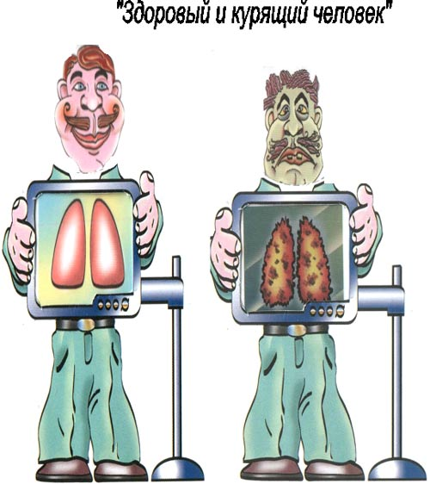
Если же туберкулез уже развился, течение болезни значительно усугубляется в случае курения. Это связано с тем, что табак содержит много химических веществ, которые негативно воздействуют на легочную ткань и способствует «процветанию» микобактерий. Не секрет, что при курении у больного туберкулезом развивается выраженный кашлевой синдром: он задыхается, не может остановить кашель и, как следствие, становится опасным источником инфекции для окружающих. Курильщики в 4 раза чаще умирают от туберкулеза легких, чем не курящие.
Вызывает тревогу, что туберкулез стал чаще выявляться у подростков и женщин. Много тому причин. Однако и здесь «большая вина» на приобщении женщин и детей к сигарете.
Рисунок 27
Бросайте курить! Не подвергайте себя риску заболеть туберкулезом легких,
а кто заболел – бросайте курить и лечитесь!
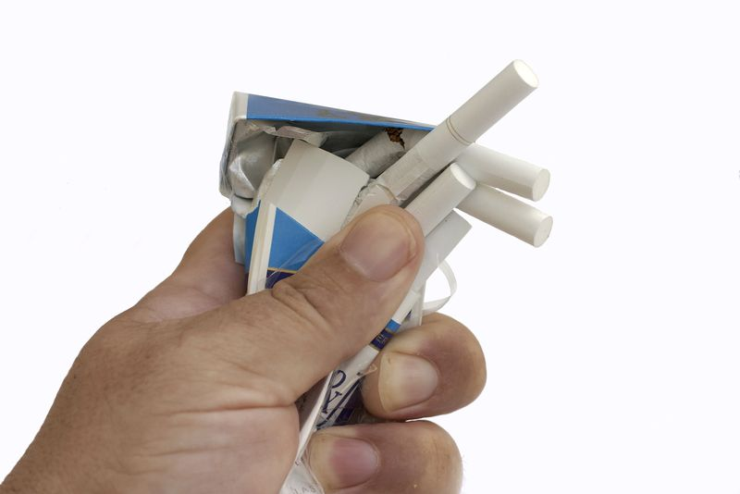

Хроническая обструктивная болезнь легких (ХОБЛ) и курение.

Рисунок 29. Пациенты с ХОБЛ. Самый частый из известных факторов риска этой тяжелой болезни – КУРЕНИЕ!

ХОБЛ в последние десятилетия становится одним из широко распространенных заболеваний. Среди хронических болезней дыхательной системы оно находится на первом месте среди неспецифических заболеваний легких.
Согласно определению Всемирной организации здравоохранения (ВОЗ), ХОБЛ характеризуется патологическим состоянием, при котором происходит не полностью обратимое ограничение воздушного потока в легких. Проще говоря, больной не может нормально дышать из-за того, что его дыхательные пути и альвеолы не работают нормально. Человек с этим заболеванием предъявляет жалобы на кашель, иногда с гнойной мокротой, затем постепенно, в течение примерно 10 лет после появления первых жалоб, развивается одышка – больному трудно как вдохнуть, так и выдохнуть. Именно эта проблема в большинстве случаев и является основанием для обращения за медицинской помощью.
Главным фактором риска ХОБЛ в настоящее время является курение. 80-90% пациентов с ХОБЛ имели длительный стаж курения. Лишь у 10-20 процентов пациентов с ХОБЛ выявляются профессиональные вредности. Чаще это поражение бронхов у шахтеров, мукомолов, пескоструйщиков и рабочих других профессий, связанных с запыленной атмосферой. Люди активно курящие имеют более тяжелое течение заболевания – так, у них одышка развивается примерно к 40 годам, тогда как у не курящих на 13-15 лет позже. Смертность от ХОБЛ среди курильщиков значительно выше, у них наблюдается более выраженная обструкция дыхательных путей, раньше развиваются осложнения заболевания, значительно ниже качество жизни даже при более качественном лечении.
Рисунок 29
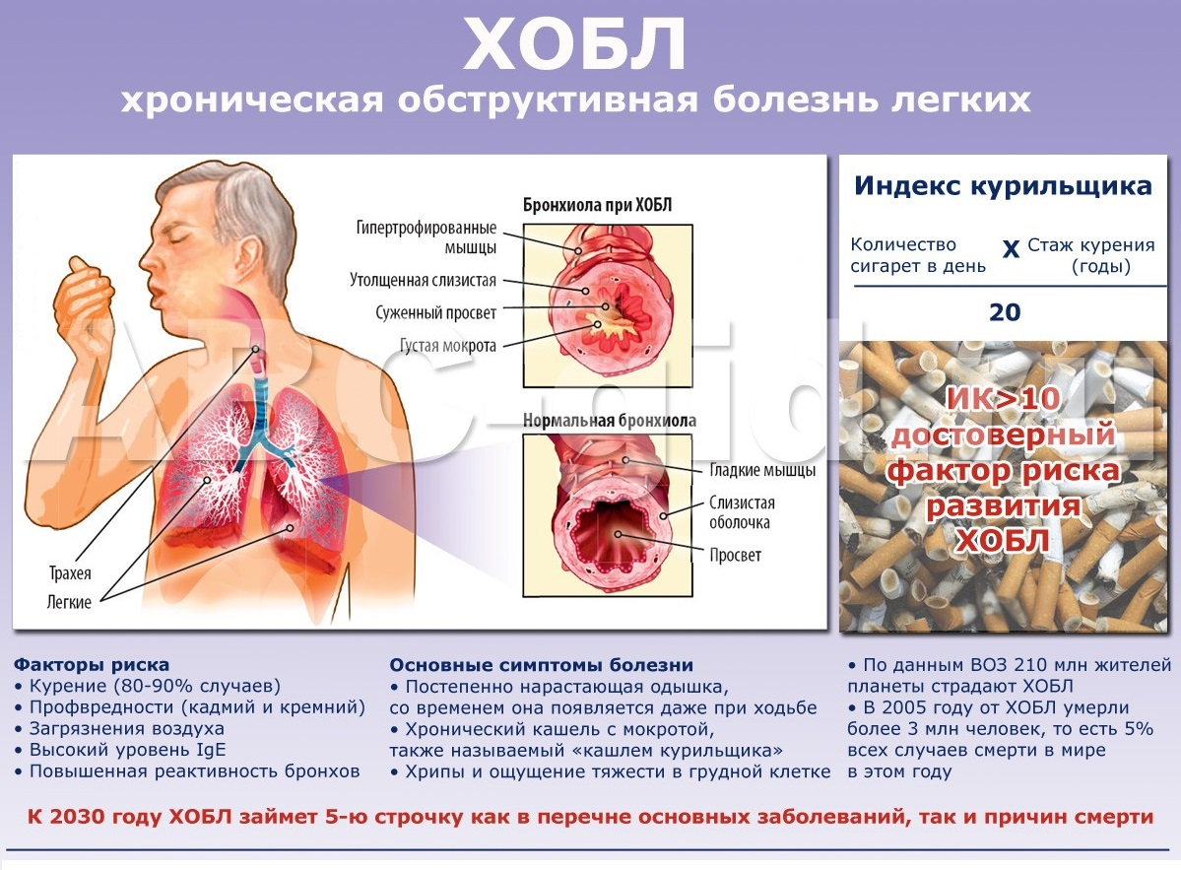
При курении, попадающая из табачного дыма смола, оказывает такое же влияние на слизистую оболочку бронхов и альвеол, как вдыхание песка или угольной пыли. Инородные частицы табачного дыма, попадая на слизистую, вызывают ее раздражение и воспаление, организм пытается избавиться от них, выделяя слизь и активируя кашлевой рефлекс. Однако если такие воздействия становятся регулярными, бронхи перестают справляться с возникшей проблемой, слизистые оболочки истощаются и вырождаются, просвет бронхов сужается, а альвеолы расширяются, эффективность кислородного обмена в легких падает.
Профилактика этого заболевания должна быть в первую очередь направлена на борьбу с курением. Хотя на момент развития клинических проявлений ХОБЛ морфологические изменения в большинстве случаев уже необратимы, существуют методы лечения, способные повысить качество, продолжительность жизни и, возможно, функциональную активность больных ХОБЛ.
Было обнаружено, что бывшие курильщики с обструкцией дыхательных путей получают облегчение после прекращения курения даже в случае тяжелого курения, преклонного возраста и гиперчувствительности дыхательных путей.

 | Рисунок 30.Эксперты ВОЗ подчеркивают: прекращение курения – единственный и экономически оправданный метод лечения ХОБЛ и торможения его прогрессирования.  

Рак легких и курение.
С каждым годом растет число людей, столкнувшихся с онкологическими заболеваниями. По статистике, наиболее распространенным из них является рак легких. Известно, что мужчины в 7-10 раз чаще страдают от этого смертельного заболевания, чем женщины. Кроме того, с возрастом риск возникновения рака легких значительно увеличивается, и у 60-69-летних мужчин заболеваемость выше в 60 раз по сравнению с 30-летними мужчинами.
Ученые всего мира проводят многочисленные исследования с целью установления причин возникновения раковых опухолей. На данный момент со стопроцентной уверенностью можно сказать, что постоянное курение вызывает рак. Сигареты содержат огромное количество канцерогенных веществ, основная часть которых накапливается в последней трети выкуриваемой сигареты. При постоянном курении эти вещества накапливаются в организме, приводят к деформации структуры и нарушению нормальной работы эпителия бронхов, а также замещает цилиндрический эпителий на плоский, многослойный. Эти изменения, в конечном счете, приводят к возникновению злокачественных опухолей. Исследования показали, что в 90% случаев курение является причиной рака легких. Между количеством выкуренных сигарет и риском появления рака прослеживается прямо пропорциональная зависимость.
У некурящих частота рака легкого составляет 3,4 случая на 100 тыс. населения. При интенсивности курения 0,5 пачки сигарет в день этот показатель возрастает до 51,4 на 100 тыс. населения; 1-2 пачки – до 143,9 на 100 тыс.; а при интенсивности курения более 2 пачек в день – до 217,3 на 100 тыс. населения. При отказе от курения риск заболеть раком легкого снижается до такового у некурящих лишь через 10-12 лет. Особую опасность представляет сочетание курения и работы на вредном производстве.
Рисунок 31. В 1 кг табака содержится 70 мл табачного дегтя. Если человек в месяц выкуривает 1 кг табака, он пропускает через свои дыхательные пути в год 840 мл, а за 10 лет – свыше 8 л табачного дегтя. Таким образом, непрерывное воздействие на слизистые оболочки дыхательных путей в течение многих лет такого мощного канцерогенного вещества, как табачный деготь, оказывает огромное влияние на эпителий бронхов, способствуя его раковому превращению | 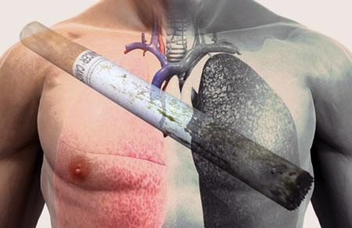
С целью привлечения большего количества потребителей производители добавляют в табак всевозможные ароматизаторы и красители. Новые вкусы и ароматы действительно привлекают курильщиков, особенно молодых девушек, которые забывают о том, что курение приводит к раку. Они даже не догадываются, что при сгорании все эти вещества выделяют очень вредные для здоровья химические соединения.
В последнее время очень распространенным явлением стал рак полости рта. Первый признак наличия рака полости рта – появление во рту язвочек, которые не проходят в течение 7-8 дней, «заживают» и вновь возникают. Также могут наблюдаться боли при жевании, появление пятен и эрозий, онемение некоторых частей в ротовой полости, потеря вкуса пищи.
Следует помнить, что курение – причина рака не только легких и полости рта, но и других частей организма. Онкологические заболевания кожи, почек, мочевого пузыря, горла, шейки матки также часто провоцируются этой опасной для жизни привычкой.
 | Рисунок 32 Курение оказывает не только местное, но и общее воздействие на организм, понижая его сопротивляемость и предрасполагая к развитию ракового заболевания вообще. | 

Современные методы лечения курения.
Большинство курящих людей в той или иной степени осведомлены о вреде курения, но, тем не менее, продолжают курить. В чем же причина такой привязанности?
Никотин и другие составные части табачного дыма всасываются в кровь и разносятся ею по организму. Через 2-3 минуты после вдыхания табачного дыма никотин уже достигает головного мозга, проникает внутрь его клеток. Субъективно курильщик ощущает освежающий приток новых сил, своеобразное чувство приподнятости и упокоения – аналогично действуют и другие наркотические средства. Они вызывают временное увеличение дофаминов (гормона радости) в клетках головного мозга.
Это действие, в общем, непродолжительно. Спустя некоторое время прилив энергии, «успокоительного просветления» и приподнятости исчезает. Физиологически это связано с наступающим вслед за расширением сосудов мозга их сужением, понижением активности его клеток, и резким снижением уровня дофамина и в клетках центральной нервной системы. Вот ради желания вернуть и опять почувствовать угасшее состояние приподнятости и бодрого настроения, курящий спустя некоторое время вновь тянется за сигаретой, невзирая на остающуюся после курения горечь во рту, обильное слюноотделение, специфический табачный запах изо рта и многие другие неприятности (кашель, одышку, сердцебиение).
Кажущийся подъем энергии, улучшение состояния, успокоение, закрепляясь в сознании курящего с выкуренной сигаретой, переходит в стойкий условный рефлекс. Как и некоторые другие сильные яды, никотин становится при дальнейшем его употреблении привычным возбудителем, без которого в силу установившихся рефлексов, курящему человеку становится трудно обходиться: «каждая клетка его организма просит – дай никотина!».
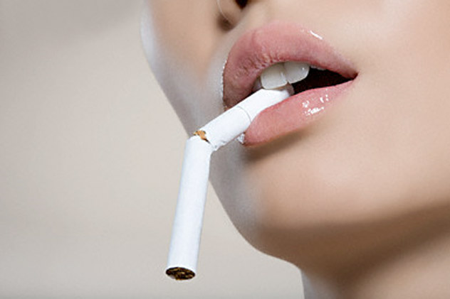 | Рисунок 33. Бросить курить не легко,  но выгоду от этого вы почувствуете быстро.

Преимущества прекращения курения:
- восстановится чувствительность вкусовых луковиц языка – человек сможет получать удовольствие от принимаемой пищи;
- улучшится обоняние;
- исчезнет неприятный запах изо рта, перестанут желтеть и выпадать зубы;
- уменьшаться, а затем исчезнут кашель, одышка и хрипы в легких;
- улучшится сексуальное здоровье;
- уменьшится риск развития рака легкого, и это продлит Вам жизнь;
- уже через год резко сократится риск развития острого инфаркта миокарда, а это снизит риск внезапной смерти;
- уменьшится частота обострений хронического бронхита и ХОБЛ, а значит, продлится период работоспособности и переносимости физических нагрузок;
- не будут раньше времени появляться морщины, исчезнет сероватый цвет лица, а значит, Вы станете привлекательной и здоровой;
- члены семьи и друзья перестанут быть пассивными курильщиками, а значит Вы сохраните здоровье близких и родных;
- уменьшится риск осложнений беременности, Вы будете уверены, что ребенок родится здоровым.
 | Рисунок 34. Мама и папа, не обкуривайте меня,  я хочу быть здоровым.
Основное направление лечения табакокурения – поддержание установки на отказ от курения, замещение или «компенсация» привычки к курению, выработка отвращения к табаку (психологического или физиологического), снятие никотиновой абстиненции и симптомов табачной интоксикации. Прекращение курения важный шаг в Вашей жизни, и благополучии Вашей семьи. Это сложный и тяжелый путь, который лучше пройти с помощью специалиста, и при поддержке друзей, родных. Первым шагом должно быть твердое решение – Я РЕШИЛ БРОСИТЬ КУРИТЬ! Для того, чтобы лучше представить и определить свои личные мотивы, заставляющие Вас следовать этой вредной привычке заполните анкеты в приложении 1 и 2. «Причины и мотивы курения» и «Мотивы прекращения курения». Вам, и Вашему врачу будет проще определить тактику борьбы с курением в Вашем конкретном случае.

 | Рисунок 35. Избавься от этой тяжелой и вредной ноши.
Приемы, которые помогают при отказе от курения:
- ешьте больше овощей и фруктов - моркови, сельдерея, сухофруктов; цитрусовых - они уменьшают тягу к курению;
- употребляйте жевательную резинку и леденцы без сахара;
- больше гуляйте, общайтесь с природой;
- избегайте компаний, где курят;
 | Рисунок 37. Я – сильный, я – не курю.

- не заменяйте курение алкоголем и постоянным приемом высококалорийной пищи;
 | Рисунок 38. Полноценная, богатая витаминами пища – залог здоровья.

- пейте воду и соки;
- не сомневайтесь в правильности отказа от курения;
 | Рисунок 39. Нужно ли мне это?  Ведь жизнь хоть полна неожиданностей, но она увлекательна и дороже нет ничего на свете!

Найдите увлечения, которые помогут отвлечься от мысли о курении – раскрасьте «свой портрет курильщика», Вы увидите, как много теряете!!
Рисунок 40.
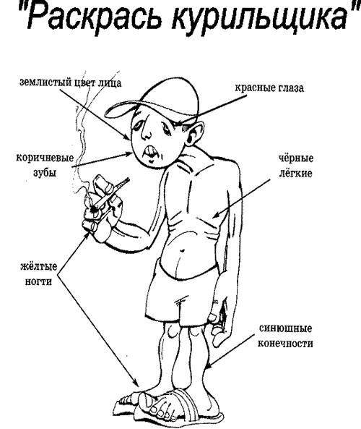

- обучитесь простейшим методам релаксации;
- не смотрите телепередачи, которые вас раздражают, выводят из себя;
- не ставьте себе задачу: «не курить всю оставшуюся жизнь» - найдите в себе силы воздержаться от курения только один день; завтра - снова только один день и т.д.; продолжайте выполнять намеченную программу, постепенно продлевая срок воздержания; помните, что самыми сложными являются первый день и первая неделя;
- если желание закурить становится нестерпимым, попытайтесь чем-нибудь себя отвлечь; сделайте следующее упражнение: закройте глаза, расслабьтесь, медленно сделайте вдох, считая до 5, и также медленно выдохните; повторите это упражнение 10 раз - за это время желание закурить должно пройти.
- Несмотря на то, что у Вас есть желание бросить курить – Вам нужна помощь специалиста, который не только поддержит Вас психологически, но и поможет с подбором препаратов, которые облегчат этот болезненный и сложный процесс избавления от НИКОТИНОВОЙ ЗАВИСИМОСТИ!!

Рисунок 41. Помните о вреде курения

